Speed Writer

Sommaire
Introduction 3
Interface utilisateur 4
Démarrage 4
Partie en cours 4
Partie terminée 5
Vérification du mot 6
Calcul du temps 7

Introduction

Speed Writer est un jeu basé sur iPhone qui a pour but d'écrire un mot donnée le plus rapidement possible. Un chronomètre évalue le temps que le joueur met à écrire le mot correctement et l'inscrit dans un tableau de score.
Le joueurs aura ensuite la possibilité de comparer ses score avec ses amis.

Interface utilisateur

Démarrage
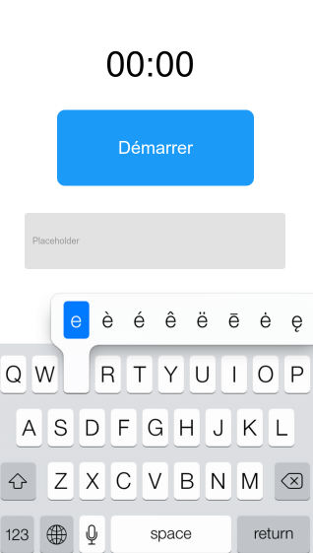
Lors de l'ouverture de l'application, 4 principaux élements sont visiblent.

- Un compteur qui permettre à l'utilisateur de connaitre le temps qu'il a mis pour écrire le mot.
- Un boutton démarrer qui éclanche de chronomètre.1
- Un champ de saisie où l'utilisateur devras écrire le mot.
- Un clavier qui permettra de saisir le mot.

Une fois que le joueur a appuiyer sur le boutton démarrer, celui-ci disparait pour laisser place au mot à saisir.

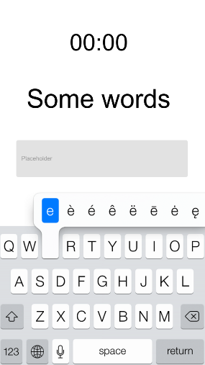
Partie en cours

Le boutton de démarrage a maintenant laisser place au mot a écrire pour joueur, le chronomètre c'est enclancher.
Le joueur n'a plus qu'a saisir le mot donné jusqu'a ce que la correspondance de celui-ci soit identique.
Une fois ce but achever le chronomètre s'arrête.

Partie terminée
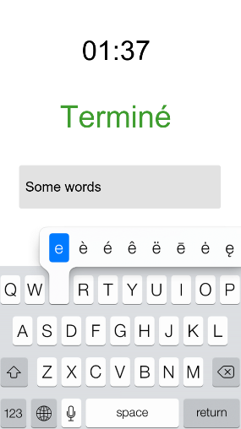
Une fois le mot correctement saisie, le jeu et terminé, le chronomètre s'arrête et le joueur est avertie de son succes.

Vérification du mot

Lorsque le joueur effectue une nouvelle action sur le clavier (ajout/suppression de lettre), une comparaison du mot écrit par le joueur et le mot donné est effectué. Si la comparaison est STRICTEMENT égale (MAJUSCULE/minuscule), alors le jeu s'arrête ainsi que le chronomètre. Dans le cas contraire le jeu continue et le chronomètre continue a s'incrémenter.

Calcul du temps

Lorsque le joueur appuis sur le boutton démarrer, le timestamp de début est enregister.
Lorsque le joueur atteint le but du jeu, le timestamp de fin est enregister.

Une soustraction entre le timer de fin moins le timer de début permet de dérerminer le nombre de secondes qui on était nécessaire au joueur pour atteindre le but du jeu.
scoreTime = timestampEnd – timestampStart;

Pour permettre d'actualiser le chronomètre afin d'informer le joueur du temps passer DURANT le jeu, tout les secondes le timestemp est récupérer et soustrait au timestamp du début puis afficher sur le chronomètre.
currentTime = timestampCurrent – timestampStart;
chrono.setTime(currentTime);

